Муниципальное бюджетное общеобразовательное учреждение средняя общеобразовательная школа №28 п. Новые Поляны

Проектная работа « Убранство русской избы»

Выполнила: учитель изобразительного искусства Петрова Т.М.

2018г.
Проект « Убранство русской избы»
Творческий проект «Убранство русской избы» посвящен изучению истории русского быта, устройства деревенской избы, различных обычаев и поверий, существовавших в русских семьях. Проект охватывает тему «Древние корни народного искусства» из курса «Декоративно-прикладное искусство в жизни человека» по изобразительному искусству.
Цель проекта:
1. Создать условия для формирования у учащихся образных представлений об организации, мудрости устроении человеком внутреннего пространства избы.
2. Познакомить с внешним убранством русской деревянной избы.
3. Воспитывать интерес к истории, обычаям нашей Родины.
Задачи проекта:
Образовательная: формировать практические навыки работы с информационными ресурсами и художественными материалами. Научить применять новые компьютерные технологии. Развивающая: развивать творческую и познавательную активность. Воспитательная: воспитывать любовь к своей Родине и народной культуре
Введение
Искусство каждого народа начинается с архитектуры. …Когда-то на Руси леса тесной стеной окружали деревни и села. И поэтому дерево прочно вошло в русское народное искусство.
Русская изба всегда была ладной, добротной и самобытной. Архитектура её свидетельствует о верности многовековым традициям, их стойкости и уникальности. Её планировка, конструкция и внутреннее убранство создавались на протяжении многих лет.
Удивительна красота деревянного зодчества. Но искусство это не долговечно, хотя есть ещё такие уголки в России, где сохранились построенные из дерева дома, дворовые постройки (амбары, сараи, бани и др.),культовые сооружения (церкви и часовни).
История русской деревянной избы. В древние времена главным жилищем была изба. Слово "изба" (а также его синонимы "ызба","истьба", "изъба", "истобка", "истопка") употребляется в русских летописях, начиная с самых древнейших времен. Очевидна связь этого термина с глаголами "топить", "истопить". В самом деле, он всегда обозначает отапливаемое строение (в отличие, например, от клети). Крестьянское жилище состояло из клети, избы, сеней, горницы, подклети и чулана. Основное жилое помещение – изба с русской печью.
Строительство деревянной избы. Дерево в качестве основного строительного материала использовалось в древнейших времен. Именно в деревянной архитектуре русские зодчие выработали то разумное сочетание красоты и пользы, которое перешло затем в сооружения из камня и кирпича. Главным, и часто единственным орудием древнерусского зодчего был топор. Недаром, до сих пор говорят: «сруби избу». Основу деревянной постройки на Руси составлял «сруб». Это скрепленные между собой в четырехугольник бревна. Простой крытый прямоугольный деревянный сруб без всяких пристроек назывался «клетью». При строительстве избы к основному объему клети пристраивали подсобные помещения («крыльцо», «сени», «двор», «мост» между избой и двором и т.д.)
За крыльцом обычно следовали "сени" (сень — тень, затененное место). Их устраивали для того, чтобы дверь не открывалась прямо на улицу, и тепло в зимнее время не выходило из избы. Передняя часть здания вместе с крыльцом и сенями называлась в древности "всходом". Если изба была двухэтажная, то второй этаж называли "поветью" в хозяйственных постройках и "горницей" в жилом помещении. Помещения же над вторым этажом, где обычно находилась девичья, назывались "теремом". Дым выходил из избы либо через маленькие "волоковые окошки", либо через "дымник" — деревянную трубу, обильно украшенную резьбой.
Основная часть.
Внешнее убранство русской избы
Крышу венчает конь-охлупень – олицетворение силы, добра и красоты, символизировал солнце, движущееся по небу. Доска-полотенце – украшает спереди верхнюю часть избы. На них мы видим символы солнца и земли. Солнечные знаки на полотенце символизируют полуденное солнце, на конце причелины с левой стороны – утреннее восходящее, а с правой вечернее заходящее солнце. Доски-причелины- «хляби»небесные – спускаются по краю крыши. На них изображались символы солнца (круглые розетки), символы земли (круг с ромбом внутри, ромбы, прямоугольники). Левый конец причелин символизировал – утреннее восходящее солнце, а правый – вечернее заходящее.
Русская культура вся обереговая, предназначена оберегать человека. Человек, чувствуя себя незащищенным от внешних сил, стремился создать свой мир, свой дом - добрый и уютный. И поэтому неслучайно, мы никогда не найдем два одинаковых по внешнему убранству дома. Все орнаменты и узоры несли знаковый и обереговый смысл. Наиболее древними обережными символами были узоры, связанные с тремя стихиями, которым поклонялись славяне: символы земли, воды, огня. Их призывали славяне к себе в охранители. Символы земли – засеянное поле (ромб, разделенный на четыре части с точками внутри каждой), знак плодородия (свастика). Символ воды – хляби небесные (волнистые линии). Символ огня - косой крест (огонь земной), громовный знак (шести- или восьмилучевая звезда). Кроме этих, основных знаков, языческая символика включает изображение солнца, радуги, фигур богини на вершине строения, подковы и многие другие.
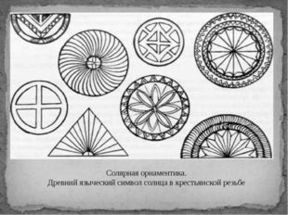
Солярная орнаментика. Древний языческий символ солнца в крестьянской резьбе
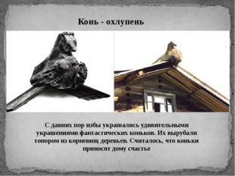
Конь - охлупень С давних пор избы украшались удивительными украшениями фантастических коньков. Их вырубали топором из корневищ деревьев. Считалось, что коньки приносят дому счастье
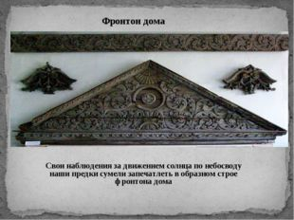
Фронтон дома Свои наблюдения за движением солнца по небосводу наши предки сумели запечатлеть в образном строе фронтона дома
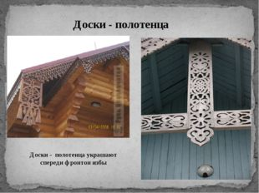
Доски - полотенца Доски - полотенца украшают спереди фронтон избы
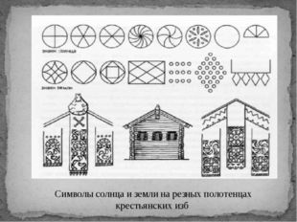
Символы солнца и земли на резных полотенцах крестьянских изб
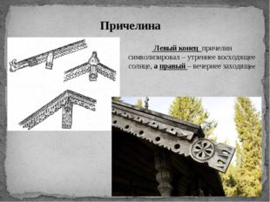
Причелина Левый конец причелин символизировал – утреннее восходящее солнце, а правый – вечернее заходящее
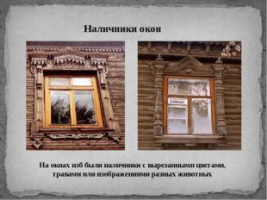
Наличники окон На окнах изб были наличники с вырезанными цветами, травами или изображениями разных животных
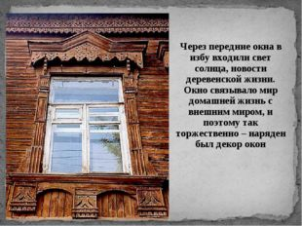
Через передние окна в избу входили свет солнца, новости деревенской жизни. Окно связывало мир домашней жизнь с внешним миром, и поэтому так торжественно – наряден был декор окон
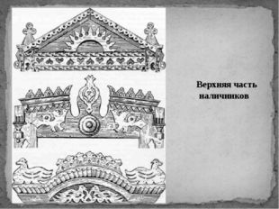
Верхняя часть наличников
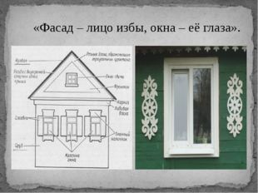
«Фасад – лицо избы, окна – её глаза».
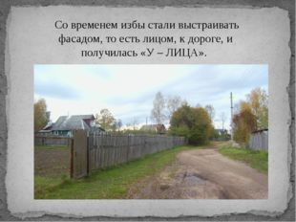
Со временем избы стали выстраивать фасадом, то есть лицом, к дороге, и получилась «У – ЛИЦА».
КРЫЛЬЦО РУССКОЙ ИЗБЫ
Архитектура крыльца всегда была тщательно продумана, ей владельцы дома уделяли достаточно много времени. В ней сочетался отличный художественный вкус, многовековые традиции и изобретательность зодчих. Именно крыльцо соединяло избу с улицей и открывалось всем гостям или прохожим. Интересно, что на крыльце вечерами после тяжёлой работы часто собиралась вся семья, а также соседи. Здесь гости и владельцы дома танцевали, пели песни, а дети бегали и резвились.
В разных областях России форма и размеры крыльца кардинально отличались. Так, на севере страны оно было достаточно высоким и большим, а для установки выбирался южный фасад дома. Благодаря такому ассиметричному размещению и уникальной архитектуре фасада весь дом смотрелся очень своеобразно и красиво. Также достаточно часто можно было встретить крыльца, поставленные на столбы и украшенные ажурными деревянными столбиками. Они были настоящим украшением дома, делая его фасад ещё более серьёзным и добротным.
На юге России крыльца устанавливали со стороны передней части дома, привлекая внимание прохожих и соседей ажурной резьбой. Они могли быть как на две ступеньки, так и с целой лестницей. Некоторые владельцы дома украшали своё крыльцо навесом, а другие оставляли открытым.
Заключение
Дом – это не только жилая постройка, но дом – это и родина, и семья. Человек строит и обустраивает свое жилище, уподобляя его мироустройству, поэтому каждый угол, каждая деталь наполнены смыслом, демонстрируют взаимоотношения человека с окружающим его миром. Соблюдение обычаев, обрядов, примет при строительстве дома, а также во внутреннем и внешнем убранстве дома – это внутренний мир человека, его мировоззрение. В жизни человека дом имеет большое значение. С дома начиналась жизнь человека, домом жизнь и заканчивалась, когда он навсегда прощался с родным жилищем. Прелесть русской крестьянской избы состоит в ощущении теплоты рук человеческих, любви человека к своему дому.

КРОССВОРД

1. И  2. С  3. Т  4. О  5. Р  6. И  7. Я  8. Р  9. У  10. С  11. С  12. К  13. О  14. Й  15. И  16. З  17. Б  18. Ы  1. Висячие доски с резным орнаментом, покрывающие торцы бревен сруба и края крыши (Причелина).  2. Материал, которым покрывали крыши небогатые крестьяне(Солома).  3. Главный инструмент в хозяйстве, которым рубили избы (Топор).  4. Лежанка, устроенная между стеной избы и русской печью, на которой спали дети (Полати).  5. Высокий глиняный сосуд для молока (Крынка).  6. Бревно на потолке, своего рода границей между внешней и внутренней частями дома (Матица). | 7. Предмет народного быта, орудие труда для изготовления нитей, на котором работали женщины и девочки начиная с пяти лет (Прялка).  8. Деревянный брус через который переступали и кланялись, когда входили в избу (Порог).  9. Тонкая длинная щепка сухого дерева, предназначенная для растопки печи или для освещения избы (Лучина).  10. Емкость хранения предметов обихода, драгоценностей и других ценных вещей (Сундук).  11. Неотапливаемое и нежилое помещение, расположенное между жилой частью дома и крыльцом (Сени).  12. Элемент конструкции кровли избы, самая верхняя ее часть, выполненная в виде головы животного (Конек).  13. Чистая комната в крестьянской избе (Горница).  14. Мебель на ножках с узким сиденьем, которую могли передвигать и ставить в разные части дома(Скамейка).  15. Предмет, который висел в каждом доме в красном углу (Икона).  16. Чем люди мылись в древней Руси до изобретения мыла (Зола).  17. Деревянный дом, стены которого собраны из рубленых брёвен (Сруб).  18. Общепринятый порядок, привычный способ делать что-либо, передающийся от поколения к поколению (Обычай).

